Plan van aanpak project BBQ

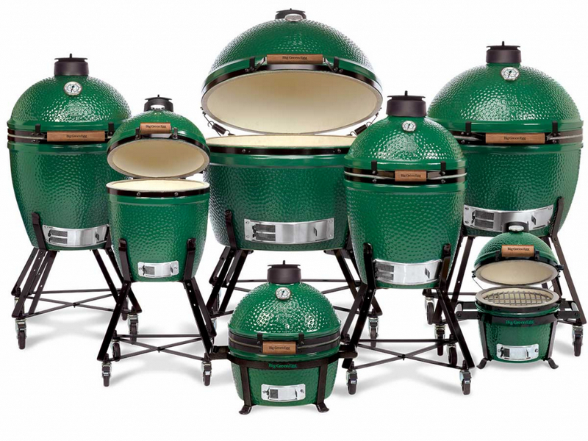

Introductie en situatieschets:
Wat ik moet gaan maken/bedenken is een BBQ. Deze opdracht is vanuit mijn school en moet hier aan een aantal criteria voldoen. Deze criteria ga ik verder uitleggen in dit document.. Het doel bij het project is het verder leren en van het gebruik bij beperkte materialen namelijk 2x1m plaatstaal. Zelf heb ik het idee dat ik een ruime BBQ wil die meubelstuk kan zijn in de tuin. Dit omdat er niet veel BBQ’s zijn die ook echt mooi zijn en je niet zomaar weg hoeft te stoppen zonder dat het een kolossaal lelijk ding zou zijn. De BBQ moet uiteindelijk ook getest worden in het echt en dit is op het einde van deze periode.

De 5 w’s

Vragen:
- Wie heeft het probleem?
- Wat is het probleem?
- Wanneer is het probleem?
- Waar is het probleem?
- Waarom is het probleem?

Antwoorden:
- Mensen die willen BBQ’en en dat het ook nog een mooi product is.
- Dat er weinig BBQ’s zijn die als design tuinmeubel bruikbaar zijn.
- Het probleem is op dit moment maar voornamelijk tijdens de zomer.
- Bij de mensen die graag willen BBQ’en in elk verschillend weer.
- Omdat we de opdracht hebben gekregen om een eigen BBQ te maken naar de wensen van een bepaalde doelgroep.

Probleemstelling:

Hoofdprobleem:
Hoe krijg ik een BBQ die goed werkt en ook nog eens aan de design eisen voldoet waar de klant zo erg naar op zoek is.

Deelproblemen:
- Hoe zorg ik er voor dat de BBQ aantrekkelijk word voor het oog zonder de functies te benadelen?
- Hoe zorg ik ervoor dat de BBQ een goede uitstraling krijgt?
- Hoe zorg ik ervoor dat de BBQ voor zelfs mensen buiten de doelgroep er voor zouden kunnen kiezen?
- Hoe zorg ik ervoor dat het meer functies krijgt dan verwacht word?
- Hoe zorg ik ervoor dat de BBQ een goede werking heeft?

Randvoorwaarden:

Materialenlijst:
- Tekenpapier
- Pen
- Potlood
- Aluminium
- Speakers (van oude koptelefoon)
- 3D print filament
- Schroefjes
- Lijm
- Schroeven
- Staal en plaatstaal
- Buismateriaal

Middelenlijst:
- Laptop
- Kantoor, bureau of werkruimte
- Werkplaats
- Garage
- Solidworks
- Schetsblok
- 3D printer
- Lasergraveerder
- Freesbank
- Lasapparaat
- Puntlasapparaat
- Tijd
- Ruysdaelbaan
- Schroefmachine
- Internet
- Overleg met docenten
- Overleg meden studenten

Kennislijst:
- Kennis over materialen
- Benutten van tijd
- Machinegebruik
- Manier over mechanisme gebruik
- Kennis van computerprogramma’s

Op te leveren producten project BBQ:
- Pva
- Planning
- onderzoek
- Pve/ pvw
- Spuugmodellen
- Morfologisch overzicht
- Functieboom
- Materiaal en onderdeelkeuze
- Constructiekeuze
- Keuze productietechniek
- Dfm
- Dfa
- Werktekeningen
- CAD
- Productie
- Presentatie
- Gebruikerstest

Afbakening en risico’s

Afbakening (bijkomende zaken die er niet direct bij horen):
- De verpakking
- Gebruikshandleiding
- montage
- Het merk

Risico’s (redenen waarom het in het project misschien niet af zou kunnen krijgen of beperkt ben).
- Niet zo goed in handtekenen
- Niet heel goed met Excel
- Dyslexie
- Dyscalculie
- Concentratieproblemen
- Niet goed met de Vacuümvorm machine.
- Corona dus veel thuis werken en minder mogelijkheid tot de werk faciliteiten op school en van school.
- Beperkte mogelijkheid werken aan machines wegens corona moeten hier afspraken van tevoren voor worden gemaakt

Kwaliteit:

Alles van op te leveren producten:

- Een volgens bedrijfsnormen gebaseerde 3D CAD tekeningen en werktekeningen.
- Een kloppend verslag van alle stappen die ondernomen zijn om tot een eindproduct te komen.
- Een presentatie met beeld en teken materiaal waarin duidelijk vermeld staat wat gedaan is tijdens de project periode.
- Alle documenten volgens de norm van de school zo goed mogelijk aanleveren.
- Een werkend product dat voldoet aan alle eisen en wensen van de klant.
- Pva
- Planning
- onderzoek
- Pve/ pvw
- Spuugmodellen
- Morfologisch overzicht
- Functieboom
- Materiaal en onderdeelkeuze
- Constructiekeuze
- Keuze productietechniek
- Dfm
- Dfa
- Werktekeningen
- CAD
- Productie
- Presentatie
- Gebruikerstest

